上機練習四

11127115 陳姿安, 11127117 芦添佑

1. 簡介：

任務一：

讀取二進位檔，以struct存取輸入資料的發訊者學號(12位元)、收訊者學號(12位元)和權重(float)，接著依序將資料放入以發訊者學號為主陣列的相鄰串列，完成後將相鄰串列輸出為副檔名.adj的文字檔。

任務二：

從一個發訊者學號開始以寬度優先BFS走訪相鄰節點，紀錄路徑並計算其連通數，完成後將各發訊者學號的聯通數及路徑輸出為副檔名為.cnt的文字檔。

心得：

我認為這次將作業完成並沒有到非常困難，但在提升效率方面會遇到許多難題，從搜尋方式、排列方式到要使用怎麼樣的資料結構，也會因為電腦的效能不同有不同的執行時間，說實在我自己都不知道自己的程式會不會在自己的電腦上跑的還可以，但到了系統上卻不行的狀況，讓我有點擔心……。

1. 流程圖：

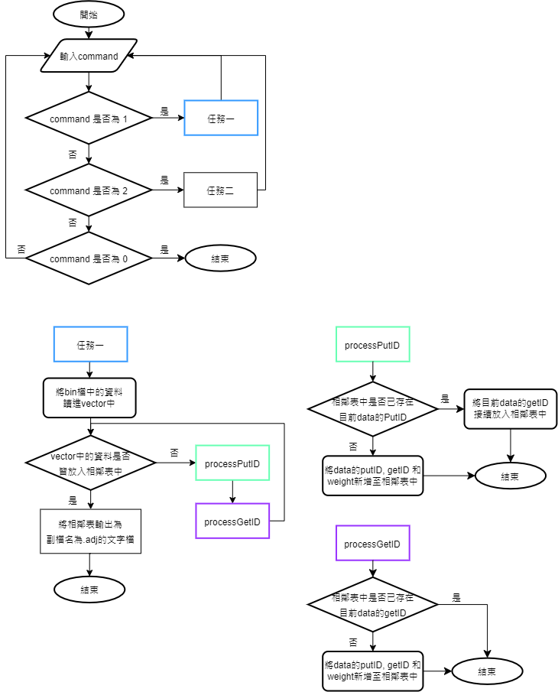任務一

三、解說：

<https://www.canva.com/design/DAGFpQrjC78/IieLxIpKycChoCGSSUTk7A/view?utm_content=DAGFpQrjC78&utm_campaign=designshare&utm_medium=link&utm_source=editor>